2017-2020ko Enpleguaren Plan Estrategikoa
ERAGILEEN EKARPENAK

AURRETIKO INFORMAZIOA

- Helburua:
Eragileen ikuspuntua jasotzea 2017-2020ko Enpleguaren Plan Estrategikoa lantzeko.

- Metodologia:
Jarraian hausnarketa bat planteatzen da, etorkizuneko 2017-2020ko Enplegu-Planerako ezarri diren 9 eremu-operatiboak oinarri harturik, onartu berri izan den 2017-2020ko Enpleguaren eta Suspertze Ekonomikoaren aldeko Esparru Programaren barne. Hausnarketa hau Enpleguko Euskal Estrategia 2020-arekin parekatua egongo da.

Hausnarketa-fitxa bana diseinatu da eremu bakoitzeko, honako aldeen inguruko ikuspuntua eta ekarpenak biltzeko:

- Mantendu, indartu edo hobetu beharreko egungo neurriak.

- Ezabatu edo duten pisu erlatiboa murriztu beharreko egungo neurriak.

- Ezarri beharreko neurri berriak.

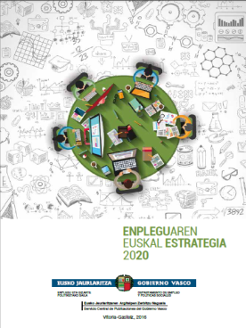
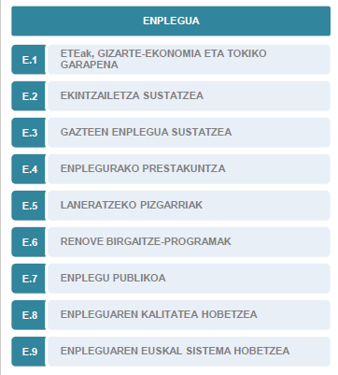

E.1 ETEak, GIZARTE-EKONOMIA ETA TOKIKO GARAPENA

- Eremu honetan, zeintzuk deritzozu direla mantendu, indartu edo hobetu beharreko egungo neurriak? Hobetu beharreko neurrien kasuan adieraz ezazu nola hobetu beharko liratekeen.

- Eremu honetan, zeintzuk deritzozu direla ezabatu edo duten pisu erlatiboa murriztu beharreko egungo neurriak?

- Identifika itzazu ezarri beharreko neurri berriak eremu honetan.
E.2 EKINTZAILETZAREN SUSTAPENA

- Eremu honetan, zeintzuk deritzozu direla mantendu, indartu edo hobetu beharreko egungo neurriak? Hobetu beharreko neurrien kasuan adieraz ezazu nola hobetu beharko liratekeen.

- Eremu honetan, zeintzuk deritzozu direla ezabatu edo duten pisu erlatiboa murriztu beharreko egungo neurriak?

- Identifika itzazu ezarri beharreko neurri berriak eremu honetan.
E.3 GAZTE-ENPLEGUAREN SUSTAPENA

- Eremu honetan, zeintzuk deritzozu direla mantendu, indartu edo hobetu beharreko egungo neurriak? Hobetu beharreko neurrien kasuan adieraz ezazu nola hobetu beharko liratekeen.

- Eremu honetan, zeintzuk deritzozu direla ezabatu edo duten pisu erlatiboa murriztu beharreko egungo neurriak?

- Identifika itzazu ezarri beharreko neurri berriak eremu honetan.
E.4 ENPLEGURAKO PRESTAKUNTZA

- Eremu honetan, zeintzuk deritzozu direla mantendu, indartu edo hobetu beharreko egungo neurriak? Hobetu beharreko neurrien kasuan adieraz ezazu nola hobetu beharko liratekeen.

- Eremu honetan, zeintzuk deritzozu direla ezabatu edo duten pisu erlatiboa murriztu beharreko egungo neurriak?

- Identifika itzazu ezarri beharreko neurri berriak eremu honetan.
E.5 LANERATZEKO PIZGARRIAK

- Eremu honetan, zeintzuk deritzozu direla mantendu, indartu edo hobetu beharreko egungo neurriak? Hobetu beharreko neurrien kasuan adieraz ezazu nola hobetu beharko liratekeen.

- Eremu honetan, zeintzuk deritzozu direla ezabatu edo duten pisu erlatiboa murriztu beharreko egungo neurriak?

- Identifika itzazu ezarri beharreko neurri berriak eremu honetan.
E.6 BIRGAITZEKO RENOVE PROGRAMAK

- Eremu honetan, zeintzuk deritzozu direla mantendu, indartu edo hobetu beharreko egungo neurriak? Hobetu beharreko neurrien kasuan adieraz ezazu nola hobetu beharko liratekeen.

- Eremu honetan, zeintzuk deritzozu direla ezabatu edo duten pisu erlatiboa murriztu beharreko egungo neurriak?

- Identifika itzazu ezarri beharreko neurri berriak eremu honetan.
E.7 ENPLEGU PUBLIKOA

- Eremu honetan, zeintzuk deritzozu direla mantendu, indartu edo hobetu beharreko egungo neurriak? Hobetu beharreko neurrien kasuan adieraz ezazu nola hobetu beharko liratekeen.

- Eremu honetan, zeintzuk deritzozu direla ezabatu edo duten pisu erlatiboa murriztu beharreko egungo neurriak?

- Identifika itzazu ezarri beharreko neurri berriak eremu honetan.
E.8 ENPLEGU KALITATEAREN HOBEKUNTZA

- Eremu honetan, zeintzuk deritzozu direla mantendu, indartu edo hobetu beharreko egungo neurriak? Hobetu beharreko neurrien kasuan adieraz ezazu nola hobetu beharko liratekeen.

- Eremu honetan, zeintzuk deritzozu direla ezabatu edo duten pisu erlatiboa murriztu beharreko egungo neurriak?

- Identifika itzazu ezarri beharreko neurri berriak eremu honetan.
E.9 EUSKAL ENPLEGU SISTEMAREN HOBEKUNTZA

- Eremu honetan, zeintzuk deritzozu direla mantendu, indartu edo hobetu beharreko egungo neurriak? Hobetu beharreko neurrien kasuan adieraz ezazu nola hobetu beharko liratekeen.

- Eremu honetan, zeintzuk deritzozu direla ezabatu edo duten pisu erlatiboa murriztu beharreko egungo neurriak?

- Identifika itzazu ezarri beharreko neurri berriak eremu honetan.
GEHIGARRIZKO OHARRAK

Interesekoak diren gehigarrizko iruzkin edo oharrak adieraz itzazu:

